**Издание Великосельской средней школы**

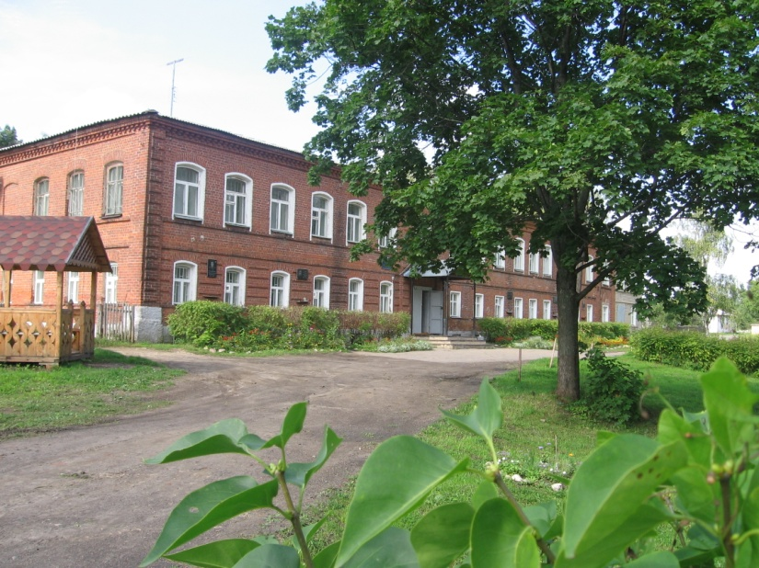

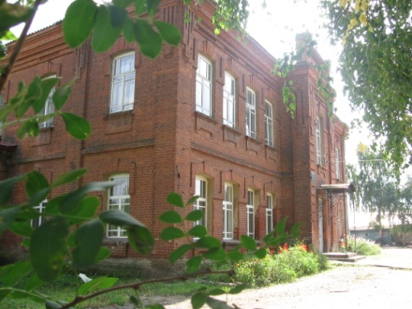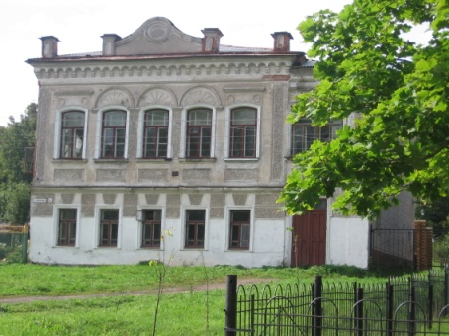



**Шаги к успеху**

**Конкурс «Живая классика»**

13 марта я, Поля Савасина и Маша Хохлова с нашим учителем литературы Еленой Валерьевной Ильичёвой отправились в Гаврилов-Ям на интересный конкурс «Живая классика». Мы с девочками прошли в муниципальный тур этого конкурса. Очень волновались, переживали. Участников конкурса оказалось не так много как мы предполагали. Да и волновались-то мы напрасно. Все члены жюри и участники конкурса слушали выступающих с большим удовольствием. Мне понравились выступления всех ребят. У одних были короткие рассказы, у других достаточно большие. С моей точки зрения, все ребята - молодцы, ведь, несмотря на волнение, они старались интересно преподнести своё выступление, попробовали свои силы в жанре чтецов литературных произведений.

Полина Савасина стала призёром и прошла в областной тур. Мы с Машей и Еленой Валерьевной были очень рады за неё и желаем ей успешного выступления в Ярославле.

Я думаю, что такие конкурсы очень нужны. Они приучают ребят любить русскую литературу, а наши учителя учат нас грамотно выступать с литературными произведениями на сцене.

*Лемина Даша*

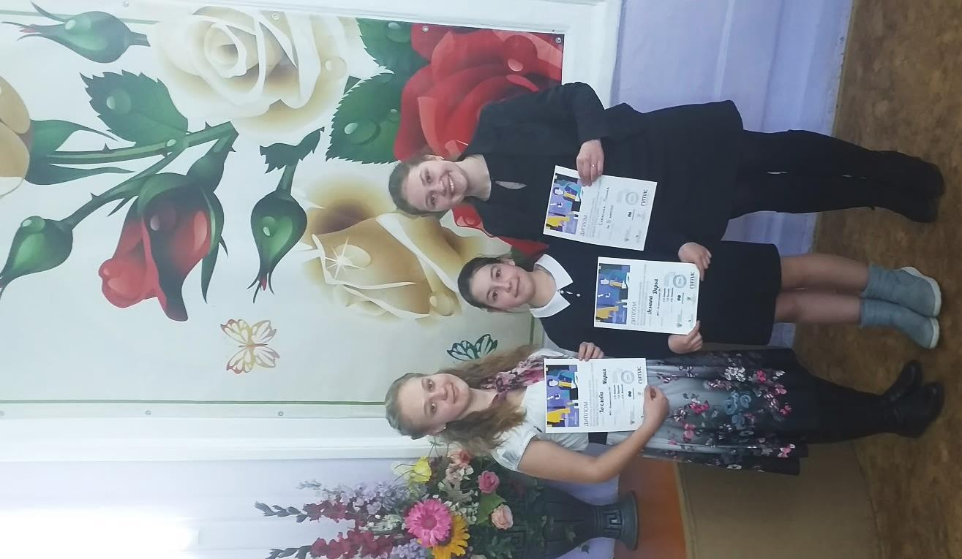





**Жизнь замечательных детей**

**Дом, в который хочется приходить**

Библиотека... Когда- то она была местом притяжения многих людей. Сейчас же посещаемость библиотеки очень сильно сократилась. Мало кто из молодежи ходит в это хранилище знаний, так как часто ими овладевает лень, и у них возникает равнодушие к книгам. Сидя дома, можно воспользоваться интернетом и зайти в электронную библиотеку. Но люди, которые не ходят в библиотеку, не понимают, что они теряют. Ведь в виртуальном мире вы не сможете почувствовать шелест страниц и тепло книг, подержать их в руках, услышать мнение профессионалов.

В нашем селе есть старая библиотека, где работают профессионалы своего дела, которые могут предложить новинки литературы. Я побеседовал с работниками библиотеки, первой из них меня встретила худенькая, коротко стриженная светловолосая женщина с добрым взглядом и нежным голосом - Козырева Елена Витальевна, у которой в этом году будет юбилей! Тридцать лет как она стала хранителем знаний. Училась Елена Витальевна по специальности экономист и некоторое время работала на заводе АГАТ, а в 1989 году перешла в библиотеку, только для этого ей надо было закончить Ярославское культпросвет училище.

Второй работник библиотеки, Голубева Елена Дмитриевна, черноволосая женщина среднего роста, с темными глазами, готовая всегда готова прийти на помощь в выборе произведения. Она пришла в библиотеку в феврале 2011 года. Елена Дмитриевна не имела образования библиотекаря и решила попробовать себя в этой роли, думая, что это временно, а осталась надолго. До этого она, имея экономическое образование, долгие годы работала бухгалтером в Ярославле в ООО “Матадор”. Елена Юрьевна считает, что, закончив школу, ей надо было сразу идти в библиотеку, потому что это ей интересно и она находит своё применение в этом. Но она также указала и на минусы своей профессии: маленькая зарплата, внедрение новых технологий, за которыми библиотека не поспевает…

И еще один самый молодой работник библиотеки Соколова Алёна Сергеевна, обаятельная и милая девушка. В библиотеку она пришла совсем недавно, 1 августа, из этого следует, что Алёна Сергеевна проработала всего полгода. До этого она 6 лет работала в Великосельском аграрного колледже. Самым большим плюсом свей нынешней работы она считает общение как с совсем маленькими читателями, так и с подростками. На данный момент её в этой профессии всё устраивает.

В нашей библиотеке 2 отдела: детский (дошкольный возраст – 14 лет) и взрослый (от 15 и старше). Я узнал, что библиотечный фонд составляет около 30 тыс. экземпляров. Поинтересовался также, какие книги чаще всего берут читатели. Дети предпочитают познавательные журналы, девушки читают любовные романы, а мужчины увлекаются фантастическими и историческими романами.

Библиотека  – это дом, в который всегда  хочется  приходить, потому что здесь встречают с улыбкой, доброжелательностью и теплотой. Библиотека - это не просто здание со старыми пыльными книгами, это не центр развлечений и не только хранилище памяти, это прежде всего особое культурное общественное пространство.

*Сесекин Артём*

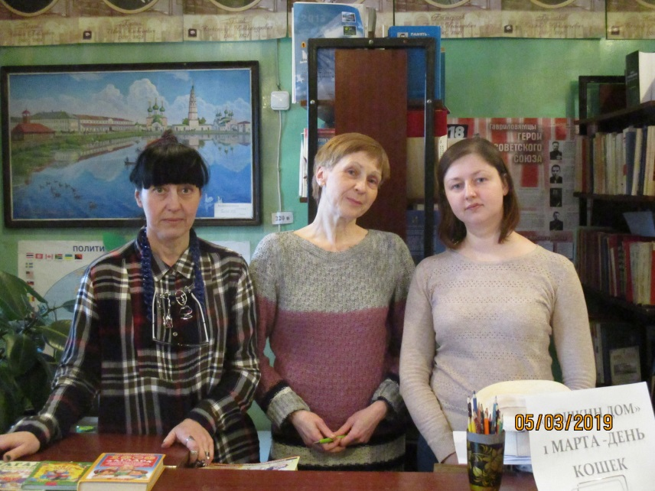

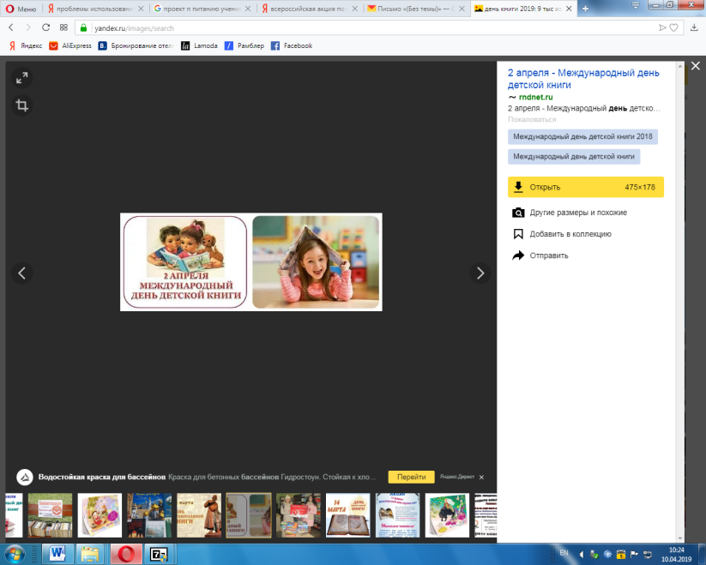******

**Историческое путешествие**

Ребята седьмого класса побывали в небольшом историческом путешествии. Посетили музей купца Локалова, который посвящен истории льняной мануфактуры. Нас познакомили с локаловскими тканями, мы рассмотрели уникальные скатерти. Также побывали в «каморке» - жилой комнате, где раньше проживали простые люди. После экскурсии для нас провели мастер-класс, где научили делать куколку-оберег из тканей и волокна. А в конце экскурсии угостили чаем по-английски: со сливками, джемом и сладким пирожком.

Из музея купца Локалова мы отправились в детский дом – усадьбу Локалова. Нам провели небольшую экскурсию и рассказали про историю дома.

В конце небольшого путешествия мы были в восторге, мы узнали много нового и научились пить чай по английским традициям.

*Шадрухина Валерия*

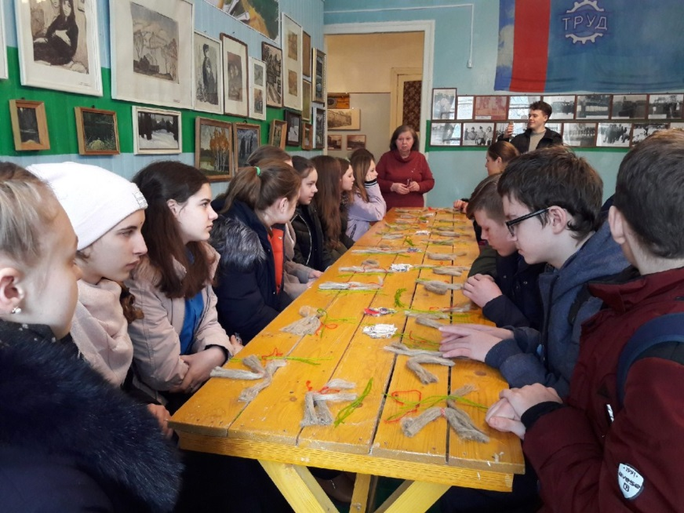

**В ритме праздника**

**В празднике тоже есть польза**

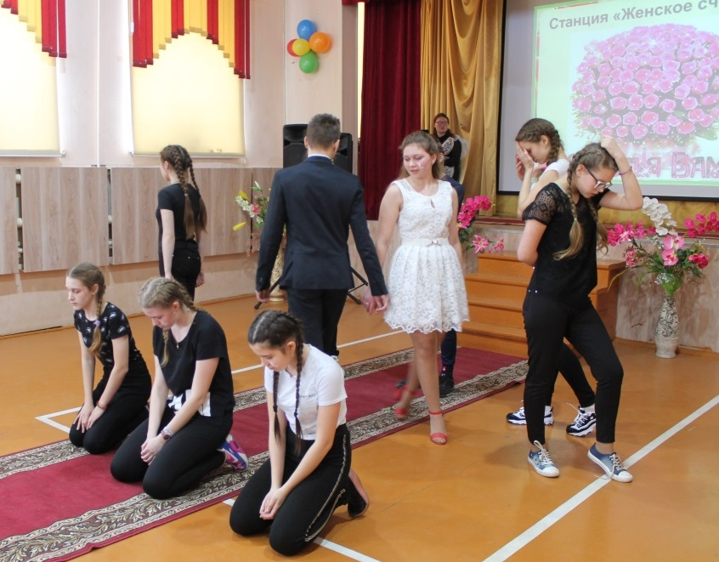

Каждый год в нашей школе старшеклассники пробуют себя в роли учителя на организованных Советом актива днях самоуправления. И вновь 7 марта они предстали перед школьниками в качестве преподавателей. Этот день помог многим определиться с профессией, попробовать свои силы и возможности в проведении уроков и работе с детьми.

Главные организаторы этого мероприятия, мэр “Нашей Школьной Страны” и его заместители, выступили в роли администрации школы, научились составлять расписание уроков, контролировать деятельность и подготовку юных учителей к уроку. Во время анализа данного мероприятия мы убедились, что оно приносит пользу старшеклассникам, учит самостоятельности, ответственности и другим личностным качествам.

Завершением этого дня стал концерт, посвящённый Международному Женскому дню. Весеннее настроение создавали весёлые конкурсы от организаторов концерта - учащихся 8 класса, зажигательные танцы, лирические песни и поздравления от наших юных и взрослых кавалеров.

Здорово, когда мы все вместе организуем и проводим наши школьные мероприятия, ведь мы становимся дружнее, сплочённее, передаем опыт младшим ребятам, а самое главное, получаем удовлетворение от общего, полезного всем, коллективного дела.

*Полина Савасина*

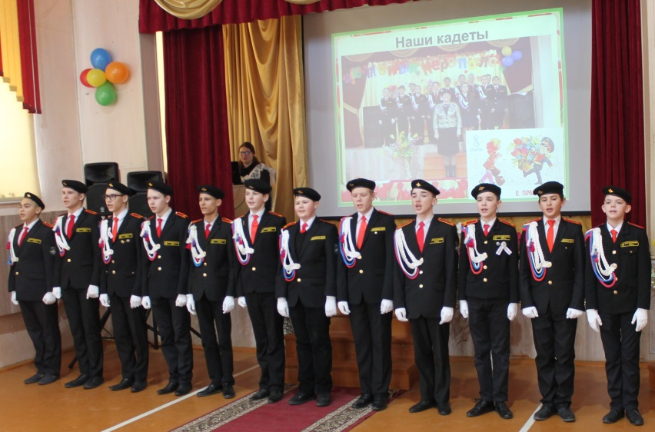

**Вести спорта**

**Кубок Крылова**

13 марта в Шопшинской школе состоялись соревнования допризывной молодежи на Кубок В.В. Крылова. В них приняли участие Шопшинская школа, средняя школа №3, средняя школа №1 и Великосельская школа. Соревнования были по разным видам спорта: стрельба из пневматической винтовки, сгибание-разгибание рук в положении лёжа, челночный бег, подтягивание, прыжки в длину. В составе команды участвовали Сутугин Даниил, Калашников Андрей, Орлов Иван, Талютин Максим, Зотов Константин, Мельников Никита, Ершов Евгений и Сергеичева Екатерина. Ученики нашей школы заняли командное 2 место. В отдельных видах спорта наши ребята тоже заняли призовые места: Сутугин Даниил занял 1 место в сгибании-разгибании рук, Орлов Иван - 1 место в челночном беге, а Калашников Андрей - 1 место в прыжках в длину.

Молодцы, ребята! Так держать!

*Сергеичева Катя*

**Традиции и новаторство**

**Интересное полезно**

Каждый сезон в Ярославле проходит аниме-ярмарка “Аками” – масштабное мероприятие, которое открывает свои двери для любителей азиатской культуры, фанатов аниме, k-pop известных сериалов и компьютерных игр. Это не только возможность приобрести какую-либо атрибутику, одежду, необычные вкусняшки, но и отличное место для встречи друзей и единомышленников. Можно помочь организаторам данного мероприятия и стать волонтером, подав заявку на сайте “Аками”. Главное для волонтера – знания в данном направлении, общительность и хорошее настроение. Уже не первый раз ребята нашей школы принимают участие в этом мероприятии, но в этот раз активных участников стало больше. Если вы хотите найти новых друзей, разделяющих похожие интересы, расширить круг общения, развить свои коммуникативные способности, вы можете принять участие в следующей ярмарке “Аками”, которая чаще всего проходит в начале августа.

*Жеглова Мария*

**Собери макулатуру – сохрани лес!**



Прием макулатуры будет осуществляться 18 и 19 апреля.



Над выпуском работали:

Ильичёва Елена Валерьевна, Сидорович Светлана Николаевна, Морозкова Марина Валерьевна,

Сесекин Артем, Котлов Максим, Жеглова Мария, Савасина Полина, Ильичев Илья, Бадиль Дмитрий, Мамаева Мария, Моругина Полина, Смирнова Екатерина, Шадрухина Валерия, Лемина Дарья, Сергеичева Екатерина

Адрес редакции: 152250, с. Великое, ул. Некрасовская, д. 1.Тел. 8-(48534)38144, [www.velikoeschool.ru](http://www.velikoeschool.ru)

E-mail: velikoeschool@rambler.ru.



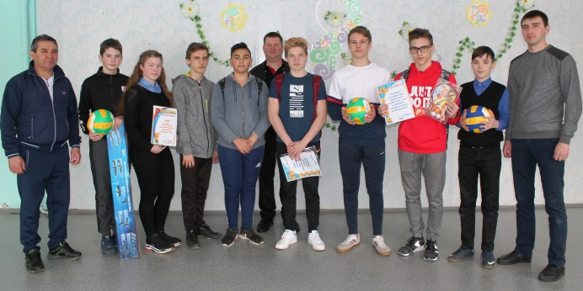

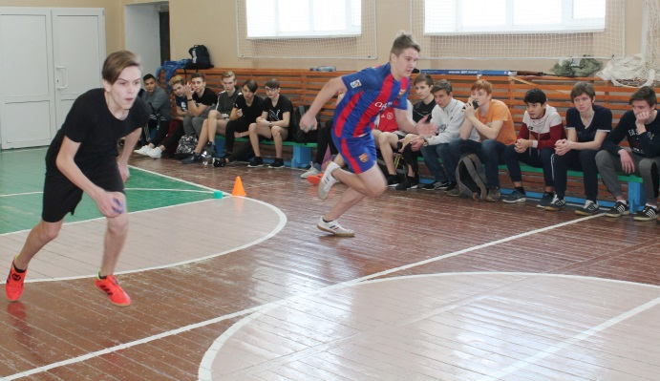

**Жизнь замечательных детей**

**Каникулы – это весело и познавательно!**

Программа праздника представляла собой конкурсные испытания, но они не носили соревновательного характера, а были направлены на сплочение всех школьников. Так, например, здесь можно было стать актером небольшой театральной труппы и поставить мини-спектакль, который не требовал дополнительной подготовки, показать этюд на заданную тему, поучаствовать в диалоговом экспромте или в песенной викторине,  вспомнив музыкальные композиции из старых фильмов, а также самим исполнить один из популярных треков.

Это был праздник, в котором каждый мог найти себе занятие по душе – показать свои танцевальные, певческие и актерские способности. Участники мероприятия даже не заметили, как пролетели два часа, и, думаю, никто не пожалел о том, что решил в свой первый день весенних каникул выбраться в школу, ведь гораздо веселее проводить свободные деньки в кругу друзей и получать от этого только положительные эмоции.

*Жеглова Мария*

Ура, каникулы! Наверное, это самые долгожданные и желанные слова, которые радостно кричат ученики после трудных учебных будней. Да, каникулы – это и время для отдыха от уроков, и дни, когда можно больше проводить времени с друзьями, заняться своим хобби, да и просто погулять. Кроме того, в каникулы можно освоить и что-то новое, интересное, ведь нельзя же все эти драгоценных 10 дней просидеть дома у экрана компьютера, планшета или телефона.

В нашей школе в весенние каникулы множество мероприятий: это и школьный лагерь для ребят, где для них подготовлена разнообразная познавательная и игровая программа, и репетиции школьного театра, и волонтерская деятельность, и конференция, и поездка в театр и на детскую железную дорогу.

В первый же день каникул школьный актовый зал заполнился учащимися. Все они пришли, чтобы с пользой провести время, получить большое количество положительных эмоций, а, может быть, и узнать что-то новое. Мероприятие, в котором приняли участие ребята средней и старшей школы, было  посвящено объявленному в России Году тетра, а также приближающемуся Дню тетра.

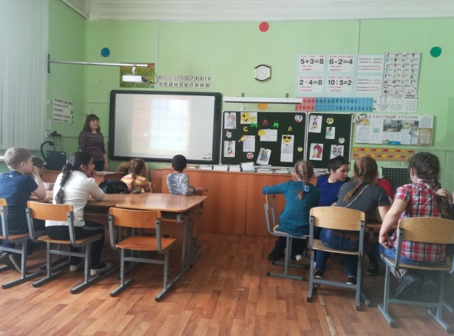

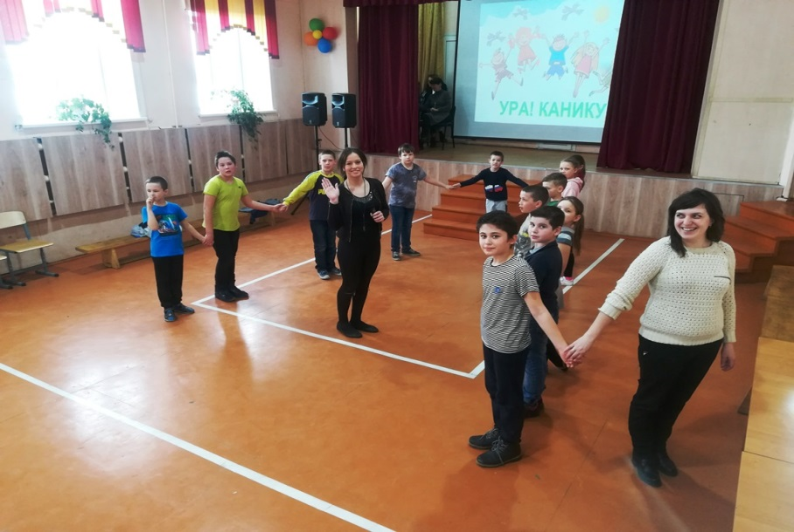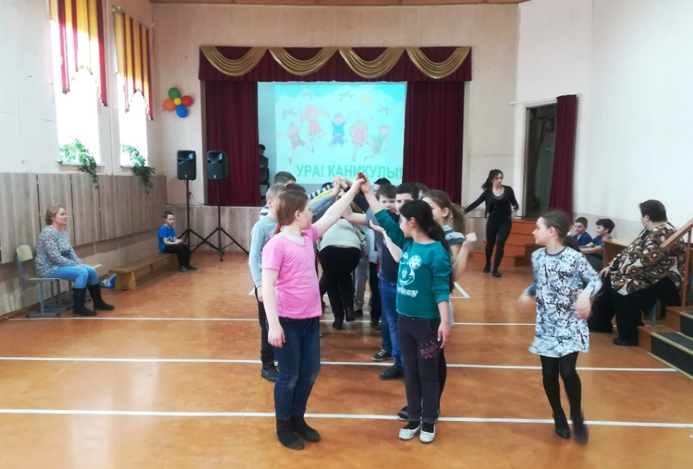

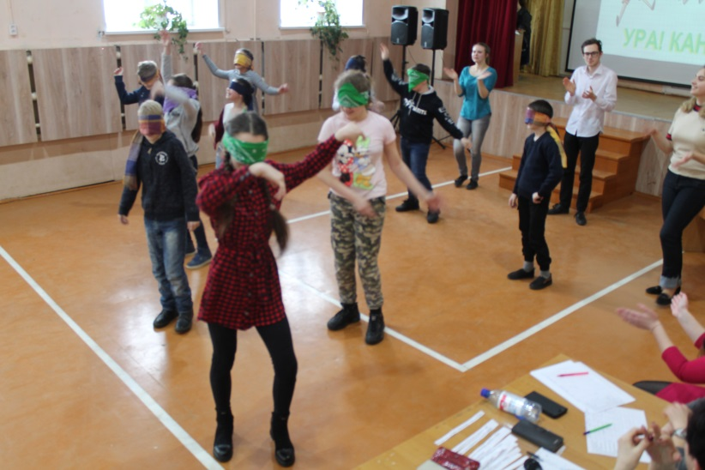

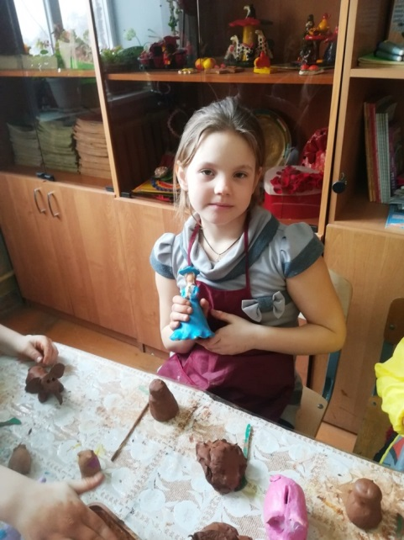

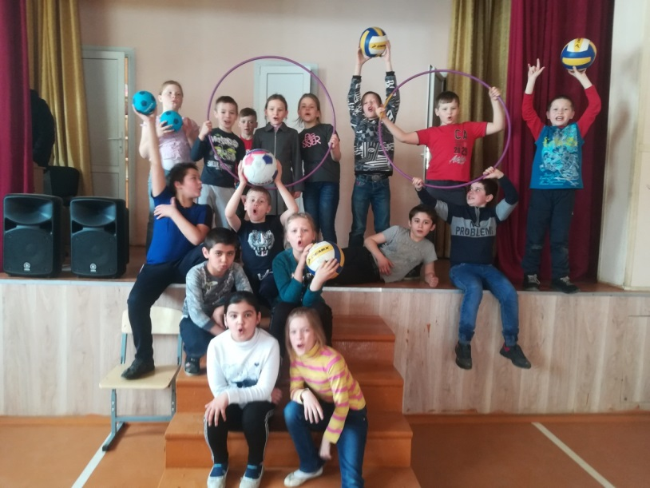



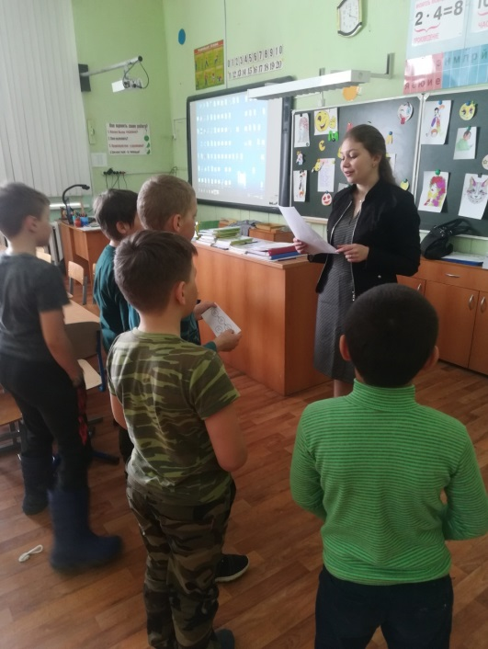

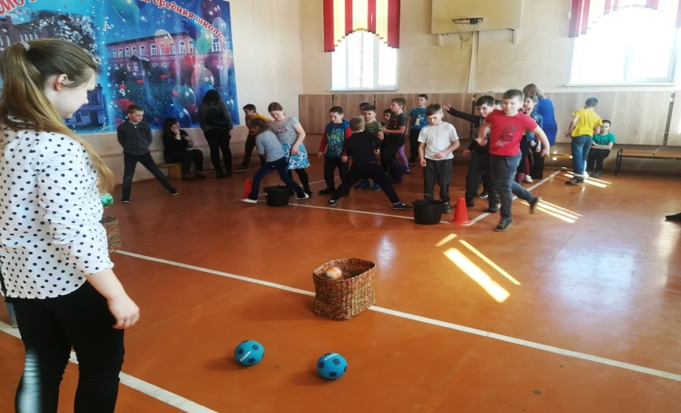

**Будущее #не за горами**

**Прыжок в будущее**

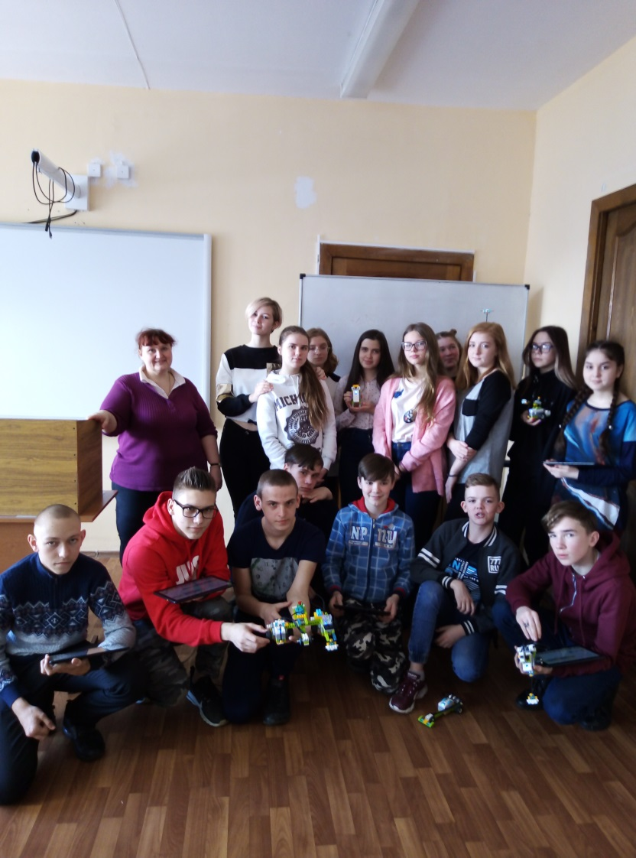

Педагог... По сводкам СМИ можно узнать, что эта профессия является одной из самых распространённых среди молодежи. Заканчивая школу, подростки идут учиться в педагогический колледж или университет, чтобы в будущем обучать детей и передавать им свой опыт и знания. Чаще всего в педагоги идут те, кто любит заниматься с малышами и подростками.

Нам представилась возможность побывать в педагогическом колледже на занятии по профориентации. Когда мы зашли в один из кабинетов колледжа, то сразу заметили детские конструкторы, стоящие на партах. Это нас смутило... Но потом преподаватель объяснил нам: чтобы стать педагогом и обучать детей, нужно развивать навыки во время игры. Следуя дальнейшим инструкциям, мы приступили к работе не с обычным конструктором, а роботизированным! Это было очень интересно - создавать своего робота и писать программы для него, чтобы он двигался и издавал звуки. Мы даже смогли посоревноваться в скорости и силе наших машин…

Поездка в педагогический колледж была весёлой и интересной. Если вам нравится работать с детьми и учить их чему-либо полезному, то это место создано для вас. Уверяю, вы не пожалеете.

*Сесекин Артём*

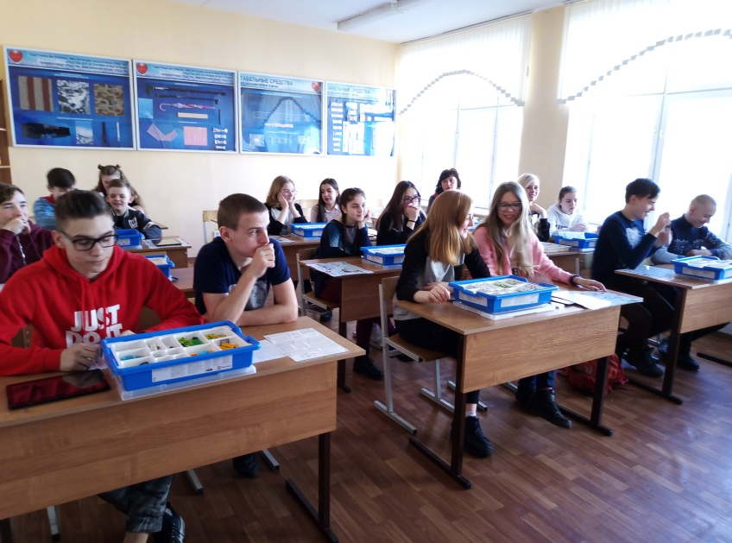

**Компьютерный мир**

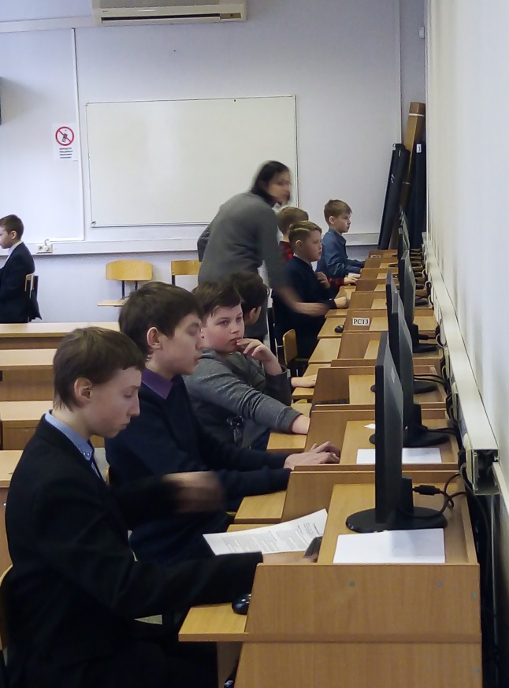

Многие ребята любят на компьютере выполнять какую-то работу или задания, но не все умеют это делать быстро и правильно. Умение грамотно работать с информацией – это определенный талант или огромное усердие, а еще большой интерес. Трое наших ребят в марте участвовали в муниципальном туре областного конкурса «Компьютерный мир» и заняли 1 места в своих возрастных категориях! Победителями стали Котлов Максим, Смирнов Ярослав и Жеглов Иван! У Вани это не первая победа в районе, он уже участвовал в районном конкурсе по программированию в Скретч, где занял третье место, а Грубов Игорь – первое.

Ребята, успешно пройдя первый этап, представляли нашу школу и клуб «С компьютером на «ты» в областном конкурсе на базе Градостроительного колледжа г. Ярославля и вошли в 15 лучших, а в самом конкурсе участвовало 120 ребят со всех уголков нашей области.

Навыки работы за компьютером проявляются рано и являются залогом успешности человека в будущем, ведь ни для кого не секрет, что сейчас профессия программиста является самой востребованной и одной из высокооплачиваемых, а робототехника заменяет как старые технологии, так и человека во многих отраслях.

